电力业务许可（供电类-拥有配电网运营权售电公司用）领证须知

各电力企业：
自取领证（或邮寄领证）时，请按以下要求准备。
一、法人视频提前发邮箱：法定代表人承诺视频（附件5）提前发至我办邮箱sxnjbzfdt2@163.com。登记事项变更无须提供。
二、携带介绍信和承诺书：申请人可于许可公示公告发布后，安排专人自取领证（或邮寄领证），企业法人领证时须出具单位介绍信、领证人员身份证复印件（介绍信和身份证复印件均需加盖公章）以及供电类电力业务许可告知承诺书（附件4），登记事项变更无须提供；非企业法人领证时须出具法人授权委托书(授权委托书需法人亲笔签字并加盖公章)、领取人身份证复印件(需加盖公章)以及供电类电力业务许可告知承诺书（附件4），登记事项变更无须提供。
三、领证时必须交回旧证：除新申请业务外，办理登记事项变更、许可事项变更、供电设施延长服役、续期、合并、分立、注销等业务的，须将原电力业务许可证正副本原件同时交回。
四、取证资料要完整规范：建议将对应类别的申请表（附件1或附件2或附件3）及各附件（各附件即资质和信用信息系统所有上传资料复印件），分别用透明拉杆文件夹固定后，逐页右下角加盖公章，全册加盖骑缝章。
五、领证资料必须要齐全：可采取自取或邮寄方式领取许可证，但领证资料必须要齐全（①法人视频提前发邮箱，②介绍信、承诺书、原许可正副本原件，③申请表、各附件、④带盒脊的档案盒、⑥电子资料刻光盘）。如需自取的，现场领证时请将以上全部纸质版资料、电子版资料（电子版资料刻入光盘并在光盘背面刻上企业名称），统一装入硬质塑料档案盒，并在盒脊上注明许可证编号、企业名称、供电线路总长度及总容量、申请类别、完成审批时间（即公示公告中完成许可证审批程序的时间），报送至我办。如需邮寄的，邮寄领证时请将以上全部纸质版资料、电子版资料（电子版资料刻入光盘并在光盘背面刻上企业名称），统一装入硬质塑料档案盒，并在盒脊上注明许可证编号、企业名称、供电线路总长度及总容量、申请类别、完成审批时间（即公示公告中完成许可证审批程序的时间），以及许可证邮寄地址、联系人、联系电话等统一采用快递方式寄送至我办，材料收到后经审核无缺项，我们会第一时间将电力业务许可证寄出。塑料档案盒及光盘样式详见附件6。
六、联系方式：
地址：太原市杏花岭区南肖墙路12号山西能监办资质许可大厅
电话：0351-7218329 邮箱：sxnjbzfdt2@163.com

附件：1.电力业务许可证申请表（供电类—拥有配电网运营权
售电公司用）
2.电力业务（供电类）许可证许可事项变更申请表
3.电力业务(供电类)许可证登记事项变更申请表
4.供电类电力业务许可告知承诺书（试行）
5.法定代表人承诺视频
6.塑料档案盒及光盘样式
附件1

电力业务许可证申请表
（供电类—拥有配电网运营权售电公司用）

申请人(盖章)

填表日期 年 月 日

说 明

1.本申请表适用于拥有配电网运营权的售电公司新申请电力业务许可证（供电类）。
2.本许可证申请人必须具有法人资格。
3．申请人可以在制成的表格中手工填写或在电子文档中填写后打印，也可以在网上申请系统中填报。手工填写申请表请用蓝黑色或黑色钢笔、签字笔在所需填写的栏、表、框内，准确无误地用中文书写，如某些栏目无需填写，请在该栏目空白处用“/”表示。
4．除特殊要求外，申请材料中有关需要用数字填写的内容一律用阿拉伯数字填写。申请表中带有“□”的项目，申请人只需在与自身情况相符的选项前的“□”内划“√”即可。
5．填写申请表时，如内容较多请按格式要求自行附页。打印时用纸为国际标准A4型，字型采用小四号、仿宋_GB2312字体。
6．申请人除填写申请表外，还需提供表中第十三项所列各附件材料。附件按申请表所列序号顺序装订，每份附件分别标注页码。装订要求左排竖装，装订边宽度不小于25毫米。附件材料每页右下方适当位置均应加盖清晰的法人公章。
7．复印用纸为国际标准A4型，并达到完整、清晰、能正确显示所要反映内容的程度。若复印不清晰，可用数码拍照，并打印装订。

法定代表人承诺

本人（法定代表人）：
身份证号码：
郑重声明，此次填报的《电力业务许可证申请表（供电类—拥有配电网运营权售电公司用）》及附件材料的全部内容是真实的，同样我在此所做声明也是真实有效的。如有虚假，本单位愿接受能源监管机构及其它有关部门依据有关法律、法规以及《电力业务许可证管理规定》给予的处罚。

法定代表人（签名）：
年 月 日

1．申请人基本情况
填写内容应与法人营业执照上登记的内容一致
名称：
法定代表人姓名：
住所：
注册资本（万元）：
资产总额（万元）：
统一社会信用代码：

2．联系方式及许可证送达方式
填写联系人及详细通讯地址、其他通讯方式，以便许可机关在需要时与申请人联系
联系人： 电话：
电子邮箱： 传真：
通讯地址及邮编：
许可证送达方式： □ 邮寄 □ 自取

3．安全负责人*
姓名： 身份证号码：
性别： 学历： 专业：
职称证书或者岗位培训合格证书名称：
发证机关：
证书编号：
从事与供电业务相适应工作的年限：（年）
与供电业务相适应的工作经历：
起止时间 | 工作单位 | 职务 | 职称

4．生产运行负责人*
姓名： 身份证号码：
性别： 学历： 专业：
职称证书或者岗位培训合格证书名称：
发证机关：
证书编号：
从事与供电业务相适应工作的年限：（年）
与供电业务相适应的工作经历：
起止时间 | 工作单位 | 职务 | 职称

5. 技术负责人*
姓名： 身份证号码：
性别： 学历： 专业：
职称证书或者岗位培训合格证书名称：
发证机关：
证书编号：
从事与供电业务相适应工作的年限：（年）
与供电业务相适应的工作经历：
起止时间 | 工作单位 | 职务 | 职称

6．财务负责人*
姓名： 身份证号码：
性别： 学历： 专业：
职称证书或者岗位培训合格证书名称：
发证机关：
证书编号：
从事财务工作的年限：（年）
从事财务工作的工作经历：
起止时间 | 工作单位 | 职务 | 职称

7．配电网项目情况
配电网属于: □ 存量∗□ 增量 □ 部分存量部分增量
配电网资产股权情况:
配电网项目纳入地方政府能源管理部门编制的配电网规划情况:

配电网审批（核准）情况：
序号 | 审批（核准）建设内容 | 审批（核准）机关 | 审批（核准）文号 | 审批（核准）时间
注：如内容较多，请自行附页

8.运营的配电设施情况*
配电线路总长度： (km） | 配电设备总容量： (MVA)
其中，220（330）kV线路长度： (km） | 其中，220（330）kV配电设备容量： (MVA)
110（66）kV线路长度： （km） | 110（66）kV配电设备容量： (MVA)
35kV线路长度： （km） | 35kV配电设备容量： (MVA)
10kV线路长度： （km） | 10kV配电设备容量： (MVA)

序号 | 设施名称 | 设施规模
注：如内容较多，请自行附页

9．配电区域及分支机构
配电区域证明材料名称及编号：
证明材料涉及方名称或配电区域证明材料签发机关名称：

签订时间或签发时间：
配电区域：

分支机构概况*：
序号 | 机构名称 | 住所 | 配电营业区域
注：如内容较多，请自行附页

10．电力社会普遍服务、保底供电服务和无歧视提供配电服务义务承诺书
为促进电力市场的健康、有序发展，本单位在从事供电业务经营活动中，遵守国家有关电力社会普遍服务、保底供电服务和无歧视提供配电服务义务的规定和标准，并作出如下承诺：
1．执行电力市场规则，遵守商业道德，优质服务、诚实信用。
2．承担配电网安全责任，服从电力调度机构的统一调度，按照国家、电力行业和地方相关标准提供安全、可靠的电力供应。
3. 按照国家有关规定履行电力社会普遍服务义务，依法保障任何人能够按照国家规定的价格获得最基本的供电服务。
4．根据电网规划、用电需求和当地供电条件，与电力用户协商确定供电方式。
5．按照供用电合同规定的数量、质量、时间及方式，连续向用户提供合格、可靠的电能。
6.向非市场主体提供保底供电服务。在售电公司无法为其签约用户提供售电服务时，直接启动保底供电服务。
7.为市场主体提供公平的电网接入服务、配电服务及增值服务，不得干预用户自主选择售电公司。遵守用户受电工程“三指定”相关规定，不得在用电设备的报装、接入和增容过程中设置不合理门槛。
8.按照国家有关规定公开配电网络的运行、检修信息和供电质量、服务质量等信息。受委托承担电力统计工作。
9.如本单位违反上述承诺，愿意接受能源监管机构依法作出的行政处罚和相关惩戒。

承诺单位（盖章）：
法人代表（签字）：
承诺时间：
11.履行配电网运营权移交义务的承诺书
本单位在从事配电业务经营活动中，遵守国家有关法律规定和标准，依法运营，严格履行规定的各项义务，保障各类市场主体及用户的合法权益，对退出配电业务作如下承诺：
1.自愿终止配电业务时，承诺提前6个月向社会公示，妥善处理配电资产、债权债务及合同约定事项，并与承接其配电网运营权的公司完成交接后，向国家能源局派出机构提出申请，经批准后办理许可证注销手续。
2.被强制终止配电业务时，积极配合相关部门做好各项资产转让或业务移交工作，处理好其他相关事宜。

承诺单位（盖章）：
法人代表（签字）：
承诺时间：

12.信用承诺书
（申请单位名称），系一家具有法人资格的拥有配电网运营权的配售电企业，企业所在地为 ，在 工商行政管理局登记注册，统一社会信用代码： ，法定代表人： ，住所： ，资产总额：，年售电量不超过 亿千瓦时/不限制，供电电压等级千伏，供电范围 。
本企业严格遵循国家/省参与电力市场的各项准入条件，严格按要求配备参与电力市场交易的人员、技术条件，自愿参与电力市场交易，并公开作出如下承诺：
1．本企业是按照《中华人民共和国公司法》登记注册的企业法人。
2．本企业具有与申请从事的电力业务相适应的配电网络和固定营业网点，具有电力市场技术支持系统需要的信息系统和客户服务平台。
3．本企业严格按照规定向许可机构报送相关资料和信息，保证公示和提交的材料信息完整、准确、真实，不存在弄虚作假、误导性陈述或者重大遗漏的情况。
4． 本企业出现许可变更事项时，在规定的期限内申请许可变更。
5．本企业将按规定执行许可证年度自查制度。
6．在注册资本和资产总额、生产经营场所、供电能力、主要管理人员等发生变化时及时报告许可机关。
7．本企业承担保密义务，不泄露客户信息。
8．本企业服从电力调度管理和有序用电管理。
9．本企业对许可准入、电力市场交易相关政策和规则已进行了全面了解，知悉参与电力市场交易应负的责任和可能发生的风险，并将严格按照国家法律法规和相关文件规定、市场规则和交易机构有关规定从事交易活动。
10．本企业按照国家有关规定，在政府指定网站和“信用中国”等网站上公示公司资产、经营状况等情况和信用承诺，依法对公司重大事项进行公告，并定期公布公司年报。
11．本企业自愿接受政府监管部门的依法检查，发生违法违规行为，接受政府执法部门及其授权机构依照有关法律、行政法规规定给予的行政处罚，并依法承担赔偿责任。
12．本企业严格执行国家、省级政府或政府相关部门、监管机构、电力交易机构制定的各项制度、规则，保证诚实守信、遵纪守法，积极履行企业社会责任和职责义务。本企业及其负责人无不良信用记录。
13．本企业注册资本不低于资产总额的20%。
14．本企业生产运行负责人、技术负责人、安全负责人具有三年以上与配电业务相适应的经历，具有中级以上专业技术任职资格或者岗位培训合格证书。
15．本企业承担经营区域内配电网安全责任，确保承诺的供电质量。
16．本企业按照规划、国家技术规范和标准投资建设经营区域内配电网，严格按照许可规定范围从事配电业务，负责经营区内配电网运营、维护、检修和事故处理，无歧视提供配电服务，不干预用户自主选择售电公司。
17．本企业具有健全有效的安全生产组织和制度，按照相关法律规定开展安全培训工作，配备安全监督人员。
18．本企业具有与承担配电业务相适应的机具设备和维修人员，承担对外委托有资质的承装（修、试）队伍的监管责任。
19．本企业具有与配电业务相匹配并符合调度标准要求的场地设备和人员。
20．本企业承诺履行电力社会普遍服务、保底供电服务义务。
以上承诺如有违反，本企业愿意承担相应责任，并接受处罚和相关惩戒措施。

承诺单位（盖章）：
法人代表（签字）：
承诺时间：
13．附件材料明细
序号 | 页数  （份数） | 附件材料名称、详细说明
附件1 |  | 申请人法人营业执照副本及其复印件。
附件2 |  | ①企业成立2年以上的,提供企业最近两年的年度财务报告；  ②企业成立不足2年的，提供企业成立以来的财务报告。  财务报告的内容应该包括：企业基本情况介绍，财务资料来源；股权构成；从企业偿债能力、资产运营状况、盈利能力等方面分析企业的现状，分析企业可能存在的财务风险及防范措施。对可能影响企业偿债能力如银行授信额度、长期租赁、担保责任、或有负债等进行必要分析。
附件3 |  | 安全负责人身份证复印件、任职文件复印件、专业技术任职资格证书或岗位培训合格证书复印件。
附件4 |  | 生产运行负责人身份证复印件、任职文件复印件、专业技术任职资格证书或岗位培训合格证书复印件。
附件5 |  | 技术负责人身份证复印件、任职文件复印件、专业技术任职资格证书或岗位培训合格证书复印件。
附件6 |  | 财务负责人身份证复印件、任职文件复印件、专业技术任职资格证书或岗位培训合格证书复印件。
附件7 |  | 配电网项目经有关政府主管部门审批（核准）的文件。
附件8 |  | 配电区域证明材料（配电区域的划分协议书或意见）。
附件9 |  | 配电区域地理平面图。
附件10 |  | 配电区域配电网络分布概况（配电网络分布图）。
附件11 |  | 设立的配电营业分支机构及其相应的配电营业区域概况。

附件2

电力业务许可证（供电类）
许可事项变更申请表

申请人 (盖章)

填表日期 年 月 日

说 明

1．本申请表为持有国家电监会颁发的电力业务许可证（供电类）的供电企业，因供电营业区、运营的供电设施或者供电分支机构发生变更，申请变更许可事项时使用。
2．本许可证申请人必须具有法人资格，不具备法人资格的企业应按照隶属关系由其上级法人单位提出申请。
3．建议申请人填写电子格式申请表后打印，填写字型为小四号、仿宋_GB2312字体，打印用纸为国际标准A4型。申请人也可以手工填写本申请表，手工填写请使用蓝黑色或黑色钢笔、签字笔。
4．除特殊要求外，申请材料中有关数字内容一律用阿拉伯数字填写。申请表中带有“□”的项目，申请人只需在与自身情况相符的选项前的“□”内划“√”即可。申请表中如某些栏目无需填写，在该栏目空白处用“/”表示。
5．申请人除填写申请表外，还需要提供表中第六项所列各附件。附件按申请表所列序号顺序装订，每份附件分别标注页码。装订要求左排竖装，装订边宽度不小于25毫米。附件材料每页右下方适当位置均应加盖法人公章。
6．复印用纸为国际标准A4型，并达到完整、清晰、能正确显示所要反映内容的程度。若复印不清晰，可用数码拍照，并打印装订。

法定代表人承诺

本人（法定代表人）：
身份证号码：

郑重声明，此次填报的《电力业务许可证（供电类）许可事项变更申请表》及附件材料的全部内容是真实的，同样我在此所做声明也是真实有效的。如有虚假，本单位愿接受电力监管部门及其它有关部门依据有关法律、法规以及《电力业务许可证管理规定》给予的处罚。

法定代表人（签名）：
年 月 日

1．基本信息
法人名称：
企业名称：
（本项仅供申请人为下属不具备法人资格企业时填写，请提供不具备法人资格企业名称。）
电力业务许可证编号：

2．联系方式及许可证送达方式
填写申请人详细通讯地址及其他通讯方式，以便许可机关在需要时与申请人联系。
联系人： 电子邮箱：
通讯地址及邮编：

电话： 传真：
许可证送达方式： ○ 邮寄 ○ 自取
填写3–5项内容，申请人为其下属不具备法人资格企业提出申请的，请提供不具备法人资格企业的情况。

3. 供电营业区变更情况

3.1 供电营业区范围扩大的情况
序号 | 变更范围 | 划出单位 | 批准单位 | 变更时间

3.2 供电营业区范围缩小的情况
序号 | 变更范围 | 划入单位 | 批准单位 | 变更时间
4．运营的供电设施情况

4.1 运营的供电设施基本情况

供电线路增加或减少的长度：  增加 ( km）  其中，220kV线路长度：( km）  110kV线路长度：（km）  66kV线路长度：（km）  35kV线路长度：（km）  10kV线路长度：（km） | 供电设备增加或减少的容量：  增加 (MVA)  其中，220kV供电设备容量：(MVA)  110kV供电设备容量：(MVA)  66kV供电设备容量：(MVA)  35kV供电设备容量： (MVA)  10kV供电设备容量： (MVA)

现有供电线路总长度：( km）  其中，220kV线路长度：0 ( km）  110kV线路长度：0（km）  66kV线路长度：0（km）  35kV线路长度：（km）  10kV线路长度：（km） | 现有供电设备总容量： (MVA)  其中，220kV供电设备容量：0(MVA)  110kV供电设备容量：0 (MVA)  66kV供电设备容量：0 (MVA)  35kV供电设备容量： (MVA)  10kV供电设备容量： (MVA)
4.2
运营的最高电压等级供电设施*情况
序号 | 设施名称 | 设施规模 | 环境保护审批部门
01
02
03
04
05
06
07
08
09
10
11
12
13
...

5. 附件材料明细
序号 | 页数  （份数） | 附件材料名称、详细说明
附件1 |  | 电力业务许可证副本原件。
附件2 |  | 按照申请表中第3项填写顺序，提供各供电营业区变更证明材料、供电营业区变更的范围图例。
附件3 |  | 供电营业区域供电网络分布图。
附件4 |  | 供电营业区域地理平面图。

附件3
电力业务许可证(供电类)登记事项变更申请表
企 业 名 称 | 申请人名称
企 业 名 称 | 企业名称
电力业务许可证编号
变 更 事 项 | 变 更 前 | 变 更 后 | 变 更 时 间
申请人名称
下属非法人企业
法定代表人
联系方式
备 注
企业办理人员（签字）： 年 月 日
法定代表人或委托代理人签字（公章）： 年 月 日
说明： 1.不需填写的项目填“无”或划“/”； 2.如内容较多可自行扩展。
*为其下属非法人企业提出申请的，填写下属非法人企业名称；否则，划“/”。

附件4

供电类电力业务许可告知承诺书（试行）

申请人就申请审批的行政审批事项，现做出下列承诺：
（一）所填写的基本信息真实、准确；
（二）已经知晓《国家能源局关于取消电力业务资质许可相关证明材料的公告》全部内容；
（三）确认自身能够满足行政审批机关告知的条件、标准和要求：
1.具有法人资格;
2.具有与申请从事的电力业务相适应的财务能力;
3.生产运行负责人、技术负责人、安全负责人和财务负责人具有3年以上与申请从事的电力业务相适应的工作经历，具有中级以上专业技术任职资格或者岗位培训合格证书;
4.供电项目建设经有关主管部门审批或核准（备案），审批或核准（备案）规模为 ，实际建设规模符合要求;
5.供电设施具备供电运行的能力，供电项目通过质量监管机构的质量监督或通过启动验收、竣工验收；
6.供电项目符合环境保护的有关规定和要求，项目环境保护评价文件经生态环境主管部门审批（备案），且实际建设规模符合要求；
7.法律、法规规定的其他条件。
（四）能够妥善保存企业当前满足许可要求的相关材料，接受国家能源局山西监管办公室事中事后监管（包括但不限于现场检查）及诚信管理措施；
（五）上述陈述是申请人真实意思的表示；
（六）若违反承诺或者做出不实承诺的，愿意承担相应的法律责任。

申请人（法人盖章）：
法定代表人（签字）：
日 期：

附件5
企业法定代表人承诺视频

申请企业法定代表人可自己录制承诺视频，也可在山西能源监管办公室政务服务大厅录制。视频由法定代表人按以下内容录制：手持本人身份证，我是XX公司的法定代表人，我公司以“告知承诺制”的方式申请办理电力业务许可（供电类）XXX（新申请、许可事项变更、许可证有效期延续等）业务。本企业具备山西能源监管办告知的取得所申请许可必备的所有条件。我知悉山西能源监管办对作虚假承诺取得许可的处理措施，愿意承担作虚假承诺带来的法律责任。（请将视频发至山西能监办邮箱：sxnjbzfdt2@163.com）
附件6
塑料档案盒及光盘样式

档案盒盒脊样式（薄盒子） 光盘样式
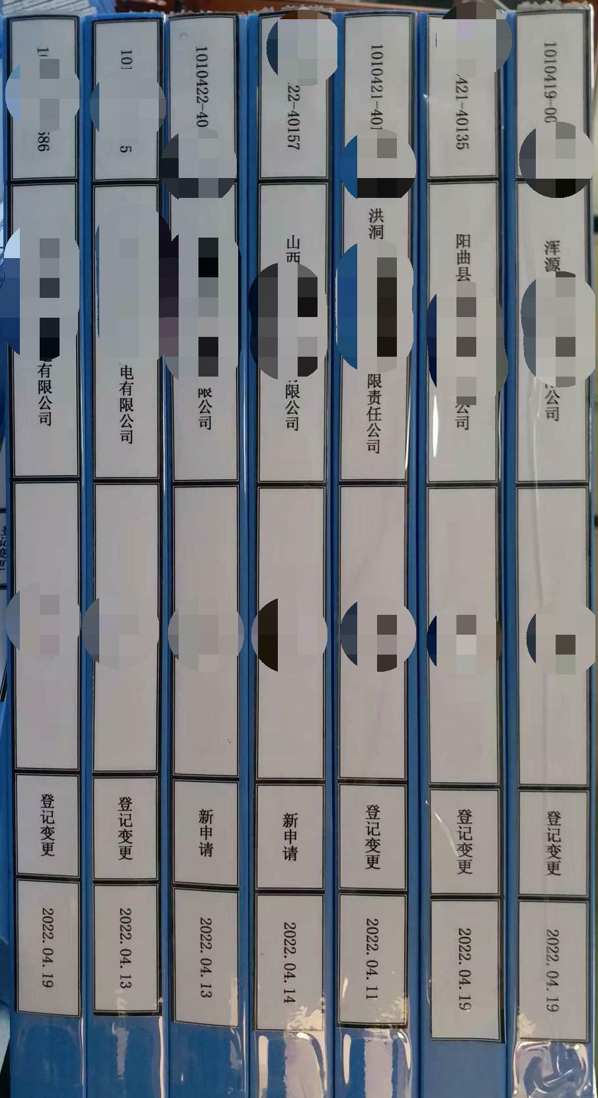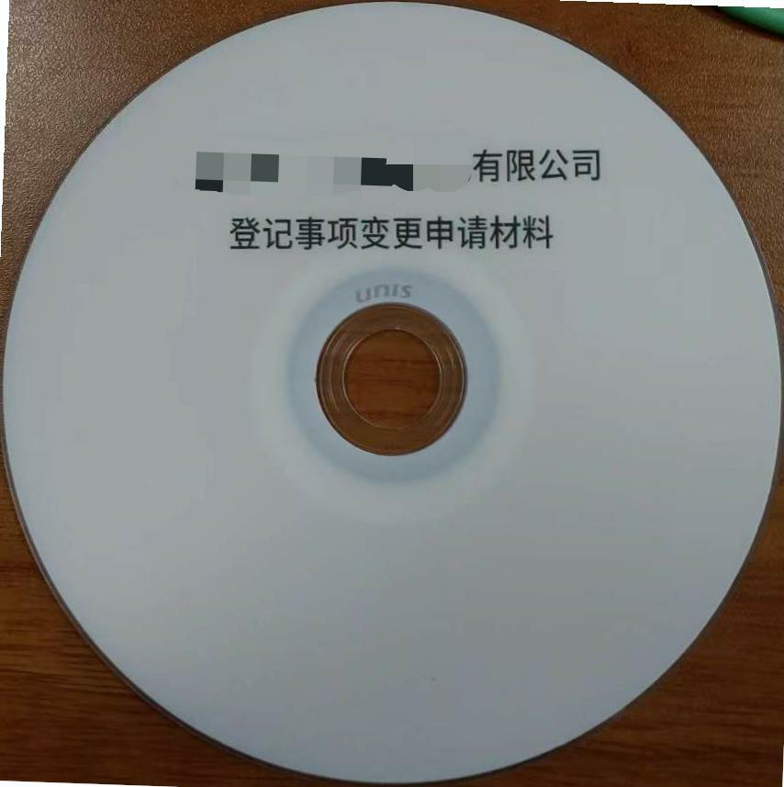
2110406-00036 | 2110406-00036 | 2110406-00036 | 2110406-00036 | 2110406-00036 | 2110406-00036 | 2110406-00036 | 2110406-00036 | 2110406-00036 | 2110406-00036
某某电力能源有限公司 | 某某电力能源有限公司 | 某某电力能源有限公司 | 某某电力能源有限公司 | 某某电力能源有限公司 | 某某电力能源有限公司 | 某某电力能源有限公司 | 某某电力能源有限公司 | 某某电力能源有限公司 | 某某电力能源有限公司
供电：44855.533km  /174948.6 MVA | 供电：44855.533km  /174948.6 MVA | 供电：44855.533km  /174948.6 MVA | 供电：44855.533km  /174948.6 MVA | 供电：44855.533km  /174948.6 MVA | 供电：44855.533km  /174948.6 MVA | 供电：44855.533km  /174948.6 MVA | 供电：44855.533km  /174948.6 MVA | 供电：44855.533km  /174948.6 MVA | 供电：44855.533km  /174948.6 MVA
登记变更 | 登记变更 | 登记变更 | 登记变更 | 登记变更 | 登记变更 | 登记变更 | 登记变更 | 新申请 | 许可变更
2021.10.14 | 2021.10.14 | 2021.10.14 | 2021.10.14 | 2021.10.14 | 2021.10.14 | 2021.10.14 | 2021.10.14 | 2021.10.14 | 2021.10.14
注：1.字体为四号宋体加粗；2.最后一行时间为公示公告中完成许可证审批的时间；3建议用透明胶带将档案盒盒脊粘贴牢固。

*“安全负责人”指主管安全工作的企业负责人。
*“生产运行负责人”指主管生产的企业负责人。
*“技术负责人”指主管生产技术的企业负责人。
*“财务负责人”指主管财务工作的企业负责人。
*此处存量配电网指除电网企业存量资产外，其他企业投资、建设和运营的存量配电网。
*“运营的配电设施”是指各企业直接运行维护的主要配电设施，包括线路、变电站、开关站、变压器等。
*填写其所属的配电营业分支机构及营业网点。

